BỘ CÔNG THƯƠNG

TRƯỜNG ĐẠI HỌC CÔNG NGHIỆP TP. HCM



LẬP TRÌNH PYTHON

BÀI BÁO CÁO 8

NHÓM 2

Giảng viên : CAO VĂN KIÊN

Sinh viên :

Trần Công Hòa 20017691

Doãn Đình Khánh 20054731

TP.HCM – 2022

1. Thực hiện các yêu cầu sau:

a. Vẽ đồ thị hàm số y = x4 -10x2 + 10 trên đoạn x= [-4; 4]. Thể hiện trên một hình (Fig) với đường nét liền màu đỏ. In chú thích tên (legend) trên hình.

- Phần code:

# cau 1 buoi 8

import matplotlib.pyplot as plt

import numpy as np

# cong thuc tinh

x = np.linspace(-4,4,50)

y = (x**4) - 10*(x**2)+10

# setting truc x va truc y

fig = plt.figure()

ax = fig.add_subplot(1, 1, 1)

ax.spines['left'].set_position('center')

ax.spines['bottom'].set_position('zero')

ax.spines['right'].set_color('none')

ax.spines['top'].set_color('none')

ax.xaxis.set_ticks_position('bottom')

ax.yaxis.set_ticks_position('left')

# hien thi chu thich

ax.plot(x, y, 'r', label='y')

leg = ax.legend();

# plot the function

plt.plot(x,y, 'r')

# show the plot

plt.show()

- Đầu vào:

x = np.linspace(-4,4,50)

y = (x**4) - 10*(x**2)+10

- Kết quả:

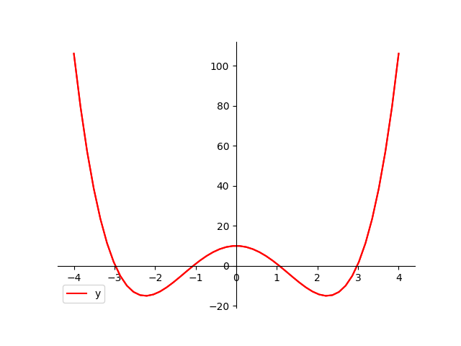

b. Vẽ tiếp trên cùng hình ảnh ở câu a đồ thị hàm số y2 = x3 - 3x trên đoạn [-4,4], thể hiện đồ thị trên hình với nét liền màu xanh. In chú thích tên trên hình.

- Phần code:

# cau  2 buoi 8

import matplotlib.pyplot as plt

import numpy as np

# cong thuc tinh

x = np.linspace(-4,4)

y = x**4 - (10)*(x**2) +10

x2 = np.linspace(-4,4)

y2 = x**3 - 3*x

# setting truc x va truc y

fig = plt.figure()

ax = fig.add_subplot(1, 1, 1)

ax.spines['left'].set_position('center')

ax.spines['bottom'].set_position('zero')

ax.spines['right'].set_color('none')

ax.spines['top'].set_color('none')

ax.xaxis.set_ticks_position('bottom')

ax.yaxis.set_ticks_position('left')

# hien thi chu thich

ax.plot(x, y, 'r', label='y')

leg = ax.legend();

ax.plot(x2, y2, 'g', label='y2')

leg2 = ax.legend();

# plot the function

plt.plot(x,y, 'r')

plt.plot(x2,y2, 'g')

# show the plot

plt.show()

- Đầu vào:

x = np.linspace(-4,4)

y = x**4 - (10)*(x**2) +10

x2 = np.linspace(-4,4)

y2 = x**3 - 3*x

- Kết quả:

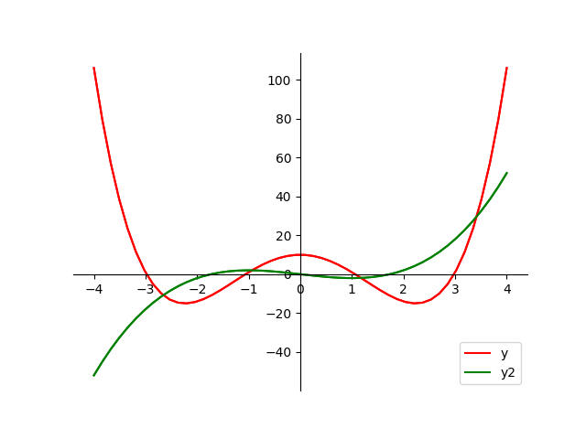

c. Thể hiện giao điểm của 2 đồ thị trên hình bằng hình vuông có màu khác xanh, đỏ. In thêm vị trí giao điểm (x,y) ở gần hình vuông đó.

- Phần code:

# cau  3 buoi 8

import matplotlib.pyplot as plt

import numpy as np

# cong thuc tinh toan

x = np.linspace(-4,4)

y = x**4 - (10)*(x**2) +10

x2 = np.linspace(-4,4)

y2 = x**3 - 3*x

# setting truc x va truc y

fig = plt.figure()

ax = fig.add_subplot(1, 1, 1)

ax.spines['left'].set_position('center')

ax.spines['bottom'].set_position('zero')

ax.spines['right'].set_color('none')

ax.spines['top'].set_color('none')

ax.xaxis.set_ticks_position('bottom')

ax.yaxis.set_ticks_position('left')

# hien thi chu thich

ax.plot(x, y, 'r', label='y')

leg = ax.legend();

ax.plot(x2, y2, 'g', label='y2')

leg2 = ax.legend();

# plot the function

plt.plot(x,y, 'r')

plt.plot(x2,y2, 'g')

# tim giao điem

idx=np.argwhere(np.diff(np.sign(y - y2 )) != 0).reshape(-1) + 0

for i in range(len(idx)):

    plt.plot((x[idx[i]]+x[idx[i]+1])/2.,(y[idx[i]]+y[idx[i]+1]+y2[idx[i]]+y2[idx[i]+1])/4., 'bs')

# hien thi toa do x,y

plt.text(-2.66,-10.4, "x=-2.66,y=-10.4", color='magenta',horizontalalignment='right',verticalalignment='top')

plt.text(-0.94,2.3, "x=-0.94,y=2.3", color='magenta',horizontalalignment='right',verticalalignment='baseline')

plt.text(1.19,-1.5, "x=1.19,y=-1.5", color='magenta')

plt.text(3.41,29.5, "x=3.41,y=29.5", color='magenta')

# in ra man hinh

plt.show()

- Đầu vào:

x = np.linspace(-4,4)

y = x**4 - (10)*(x**2) +10

x2 = np.linspace(-4,4)

y2 = x**3 - 3*x

- Kết quả:

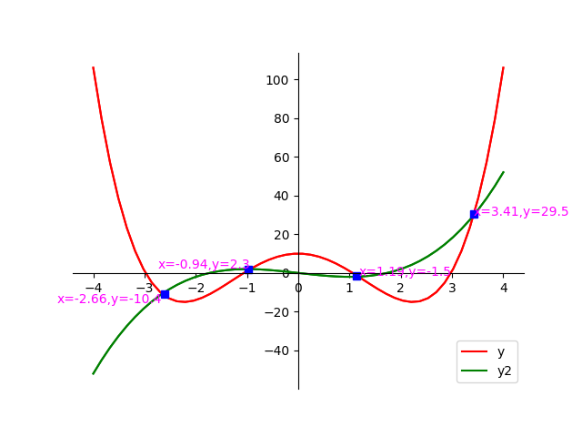

2. Thực hiện các yêu cầu sau :

a. Vẽ đồ thị (contour) hàm sau trên 1 Fig mới:



- Phần code:

- Đầu vào:

- Kết quả:

b. Vẽ đồ thị (contour) hàm sau ở một Fig khác

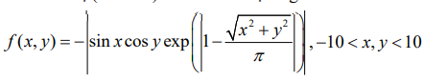

- Phần code:

- Đầu vào:

- Kết quả:

3. Vẽ biểu đồ như hình sau

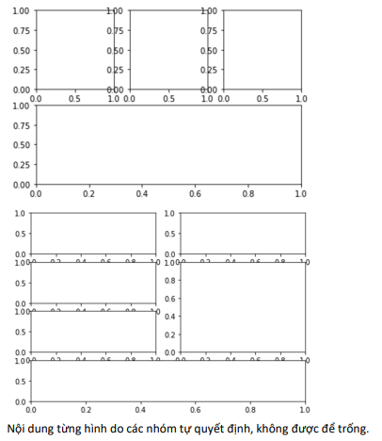

- Phần code:

- Đầu vào:

- Kết quả:

Hình 1

Hình 2

